广东松山职业技术学院2017年毕业生就业工作分析

**一、整体就业情况**

我院2017届毕业生有2961人，截止到2017年9月1日，已就业人数为2866人，初次就业率为96.79%。截止到12月10日就业人数为2949人，整体就业率为99.59%。毕业生平均薪资为3122.14元/月。相关就业情况如下表：

**整体就业指标情况统计表**

|  |  |  |  |  |  |
| --- | --- | --- | --- | --- | --- |
| 院校名称 | 指标 | | 单位 | 2016年 | 2017年 |
| 广东松山职业技术学院 | 1 | 就业率 | % | 96.61% | 96.79% |
| 2 | 月收入 | 元 | 2915.38 | 3122.14 |
| 3 | 理工农医类专业相关度 | % | 92.02% | 90.27% |
| 4 | 母校满意度 | % | 88.40% | 92.40% |
| 5 | 自主创业比例 | % | 0.20%（6人） | 0.068%（2人） |
| 6 | 雇主满意度 | % | 95.83% | 94.46% |

**二、就业数量**

**（一）就业率**

我院2017届毕业生有2961人，共38个毕业专业方向。截止到2016年9月1日，已就业人数为2866人，初次就业率为96.79%；有8个专业的就业率达到100%，占总专业数的21.00%。截止到12月10日就业人数为2949人，整体就业率为99.59%；有28个专业的就业率达到100%，占总专业数的73.68%；其中专插本升学60人；办理暂缓就业人数为16人。相关就业情况统计如下：

**2017年各专业初次就业情况统计表（表1）**

|  |  |  |  |  |  |  |
| --- | --- | --- | --- | --- | --- | --- |
| **系别** | **专业** | **学生总数** | **暂缓就业人数** | **参加就业人数** | **已就业人数** | **就业率** |
| 机械工程系 | 机电设备维修与管理 | 6 | 0 | 6 | 6 | 100.00% |
| 机电设备维修与管理 | 25 | 0 | 25 | 23 | 92.00% |
| 机电设备维修与管理(设备管理与营销) | 46 | 0 | 46 | 46 | 100.00% |
| 机电一体化技术 | 155 | 0 | 155 | 152 | 98.06% |
| 机械设计与制造(机械设计制造与自动化) | 125 | 0 | 125 | 119 | 95.20% |
| 计算机辅助设计与制造(工业产品设计) | 60 | 0 | 60 | 58 | 96.67% |
| 模具设计与制造 | 58 | 0 | 58 | 56 | 96.55% |
| 汽车检测与维修技术(汽车技术服务与营销) | 77 | 1 | 77 | 71 | 92.21% |
| 数控技术 | 76 | 0 | 76 | 69 | 90.79% |
| 数控技术(数控装调与维修) | 36 | 0 | 36 | 35 | 97.22% |
| 冶金技术 | 2 | 0 | 2 | 2 | 100.00% |
| 电气工程系 | 电气自动化技术 | 126 | 3 | 126 | 121 | 96.03% |
| 电子信息工程技术 | 101 | 2 | 101 | 97 | 96.04% |
| 计算机控制技术(物联网与自动化系统集成) | 40 | 0 | 40 | 38 | 95.00% |
| 检测技术及应用(检测与质量控制) | 25 | 0 | 25 | 24 | 96.00% |
| 建筑电气工程技术 | 53 | 0 | 53 | 51 | 96.23% |
| 楼宇智能化工程技术 | 106 | 0 | 106 | 104 | 98.11% |
| 汽车检测与维修技术(汽车电子技术) | 102 | 0 | 102 | 102 | 100.00% |
| 应用电子技术(嵌入式系统设计) | 18 | 0 | 18 | 18 | 100.00% |
| 应用电子技术(智能电子产品设计) | 23 | 0 | 23 | 23 | 100.00% |
| 计算机系 | 计算机网络技术 | 88 | 1 | 88 | 83 | 94.32% |
| 计算机应用技术 | 77 | 0 | 77 | 74 | 96.10% |
| 软件技术 | 118 | 0 | 118 | 115 | 97.46% |
| 软件技术(移动互联网开发) | 65 | 0 | 65 | 63 | 96.92% |
| 图形图像制作 | 54 | 0 | 54 | 54 | 100.00% |
| 图形图像制作(室内空间设计) | 127 | 0 | 127 | 125 | 98.43% |
| 经济管理系 | 工商企业管理(工程造价) | 93 | 0 | 93 | 88 | 94.62% |
| 会计(电算化) | 170 | 3 | 170 | 168 | 98.82% |
| 文秘 | 51 | 2 | 51 | 50 | 98.04% |
| 物流管理 | 98 | 0 | 98 | 96 | 97.96% |
| 行政管理(人力资源管理) | 83 | 1 | 83 | 82 | 98.80% |
| 营销与策划 | 102 | 1 | 102 | 98 | 96.08% |
| 电子商务 | 82 | 1 | 82 | 82 | 100.00% |
| 外语系 | 旅游英语 | 53 | 0 | 53 | 51 | 96.23% |
| 旅游英语(旅游管理) | 52 | 0 | 52 | 51 | 98.08% |
| 商务英语 | 210 | 1 | 210 | 199 | 94.76% |
| 商务英语(国际商务管理) | 109 | 0 | 109 | 106 | 97.25% |
| 文秘(涉外商务文秘) | 69 | 0 | 69 | 66 | 95.65% |
|  | **总计** | **2961** | **16** | **2961** | **2866** | **96.79%** |

**2017年各专业整体就业情况统计表(表2)**

|  |  |  |  |  |  |  |
| --- | --- | --- | --- | --- | --- | --- |
| **系别** | **毕业专业** | **毕业生人数** | **暂缓就业人数** | **参加就业人数** | **已就业人数** | **就业率** |
| 机械工程系 | 机电设备维修与管理 | 6 | 0 | 6 | 6 | 100.00% |
| 机电设备维修与管理 | 25 | 0 | 25 | 25 | 100.00% |
| 机电设备维修与管理(设备管理与营销) | 46 | 0 | 46 | 46 | 100.00% |
| 机电一体化技术 | 155 | 0 | 155 | 155 | 100.00% |
| 机械设计与制造(机械设计制造与自动化) | 125 | 0 | 125 | 124 | 99.20% |
| 计算机辅助设计与制造(工业产品设计) | 60 | 0 | 60 | 60 | 100.00% |
| 模具设计与制造 | 58 | 0 | 58 | 58 | 100.00% |
| 汽车检测与维修技术(汽车技术服务与营销) | 77 | 1 | 77 | 75 | 97.40% |
| 数控技术 | 76 | 0 | 76 | 75 | 98.68% |
| 数控技术(数控装调与维修) | 36 | 0 | 36 | 36 | 100.00% |
| 冶金技术 | 2 | 0 | 2 | 2 | 100.00% |
| 电气工程系 | 电气自动化技术 | 126 | 3 | 126 | 126 | 100.00% |
| 电子信息工程技术 | 101 | 2 | 101 | 101 | 100.00% |
| 计算机控制技术(物联网与自动化系统集成) | 40 | 0 | 40 | 39 | 97.50% |
| 检测技术及应用(检测与质量控制) | 25 | 0 | 25 | 25 | 100.00% |
| 建筑电气工程技术 | 53 | 0 | 53 | 52 | 98.11% |
| 楼宇智能化工程技术 | 106 | 0 | 106 | 105 | 99.06% |
| 汽车检测与维修技术(汽车电子技术) | 102 | 0 | 102 | 102 | 100.00% |
| 应用电子技术(嵌入式系统设计) | 18 | 0 | 18 | 18 | 100.00% |
| 应用电子技术(智能电子产品设计) | 23 | 0 | 23 | 23 | 100.00% |
| 计算机系 | 计算机网络技术 | 88 | 1 | 88 | 88 | 100.00% |
| 计算机应用技术 | 77 | 0 | 77 | 77 | 100.00% |
| 软件技术 | 118 | 0 | 118 | 118 | 100.00% |
| 软件技术(移动互联网开发) | 65 | 0 | 65 | 65 | 100.00% |
| 图形图像制作 | 54 | 0 | 54 | 54 | 100.00% |
| 图形图像制作(室内空间设计) | 127 | 0 | 127 | 127 | 100.00% |
| 经济管理系 | 工商企业管理(工程造价) | 93 | 0 | 93 | 92 | 98.92% |
| 会计(电算化) | 170 | 3 | 170 | 169 | 99.41% |
| 文秘 | 51 | 2 | 51 | 51 | 100.00% |
| 物流管理 | 98 | 0 | 98 | 96 | 97.96% |
| 行政管理(人力资源管理) | 83 | 1 | 83 | 83 | 100.00% |
| 电子商务 | 82 | 1 | 82 | 82 | 100.00% |
| 营销与策划 | 102 | 1 | 102 | 102 | 100.00% |
| 外语系 | 旅游英语 | 53 | 0 | 53 | 52 | 98.11% |
| 旅游英语(旅游管理) | 52 | 0 | 52 | 52 | 100.00% |
| 商务英语 | 210 | 1 | 210 | 210 | 100.00% |
| 商务英语(国际商务管理) | 109 | 0 | 109 | 109 | 100.00% |
| 文秘(涉外商务文秘) | 69 | 0 | 69 | 69 | 100.00% |
|  | **合 计** | **2961** | **16** | **2961** | **2949** | **99.59%** |

**2017年各教学系就业率统计表（表3）**

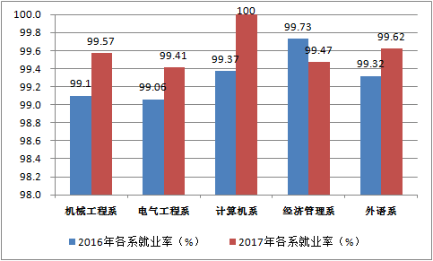 **（二）就业流向**

由于我院毕业生生源均来自省内，在就业地区选择中主要以省内就业为主。2017届毕业生就业流向主要密集去往珠三角地区，省外、粤北、粤东、粤西地区就业人数变化不大。

**二、就业分布**

**（一）就业地域分布**

毕业生就业地域主要以广东珠三角为主，据统计，到珠三角就业的毕业生有2540人，占86.13%。外省（含境外）32人，占1.09%；粤西地区99人，占3.36%；粤东地区126人，占4.27%；粤北地区152人，占5.15%。主要地区就业人数及就业比例如下：

**毕业生各地区就业人数统计表（表1）**

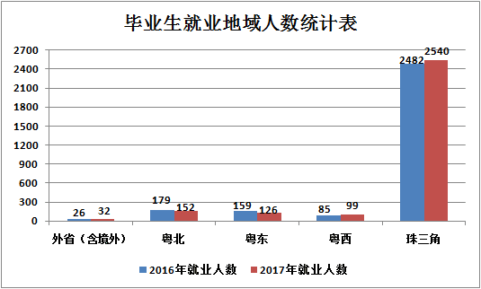

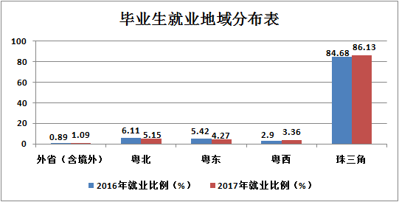 **毕业生就业地域分布表（表2）**

**（二）就业行业分析**

2017年整体就业中，已就业人数为2949人，就业行业与去年总体变化不大。其中：从事制造业的有814人，占整体就业的27.6％；从事商务服务业的有954人，占整体就业的32.25％；从事专业技术服务的有448人，占整体就业的16.41％；金融保险业，餐饮服务业，交通运输业，建筑业，房地产业，农林牧渔业，文化艺术和医药卫生等行业与去年基本持平。详见下表：

**2017年整体就业单位所属行业统计表**

|  |  |  |  |  |  |  |  |  |  |  |  |  |  |  |  |  |  |  |
| --- | --- | --- | --- | --- | --- | --- | --- | --- | --- | --- | --- | --- | --- | --- | --- | --- | --- | --- |
| **序号** | **专业名称 （整体就业行业类型）** | **出境出国** | **房地产业** | **国家机构** | **基层群众自治组织** | **建筑业** | **交通运输业** | **教育业** | **金融保险业** | **农林牧渔水业** | **商务服务业** | **专插本** | **文化艺术业** | **医药卫生** | **制造业** | **专业技术服务业** | **自主创业** | **合计** |
| 1 | 电气自动化技术 |  | 5 | 1 | 1 | 2 | 1 | 2 | 2 |  | 18 | 3 | 1 |  | 60 | 30 |  | **126** |
| 2 | 电子商务 |  |  | 1 |  |  |  | 3 | 3 |  | 52 | 1 | 1 |  | 13 | 8 |  | **82** |
| 3 | 电子信息工程技术 |  | 1 |  |  | 5 | 2 | 3 | 1 |  | 22 | 5 | 2 |  | 23 | 37 |  | **101** |
| 4 | 工商企业管理(工程造价) |  | 13 |  |  | 53 |  | 1 | 1 |  | 20 |  |  |  | 2 | 2 |  | **92** |
| 5 | 会计(电算化) |  | 5 | 1 |  | 7 | 3 | 6 | 19 | 1 | 67 | 11 |  |  | 42 | 7 |  | **169** |
| 6 | 机电设备维修与管理 |  | 1 |  |  |  |  |  | 2 |  | 4 |  |  |  | 17 | 3 |  | **27** |
| 7 | 机电设备维修与管理（设备管理与营销) |  | 3 |  |  | 3 | 1 | 2 |  |  | 13 | 1 | 1 |  | 16 | 4 |  | **44** |
| 8 | 机电设备维修与管理（现代学徒制） |  |  |  |  |  |  |  |  |  |  |  |  |  | 6 |  |  | **6** |
| 9 | 机电一体化技术 |  | 4 | 1 |  | 4 | 1 | 1 | 3 |  | 18 | 3 |  |  | 113 | 7 |  | **155** |
| 10 | 机械设计与制造(机械设计制造与自动化) |  | 5 |  |  | 1 |  | 1 | 5 |  | 13 | 3 | 1 |  | 76 | 19 |  | **124** |
| 11 | 计算机辅助设计与制造(工业产品设计) |  | 1 |  |  | 3 | 1 | 1 | 3 |  | 11 |  | 2 |  | 31 | 7 |  | **60** |
| 12 | 计算机控制技术(物联网与自动化系统集成) |  |  |  |  |  | 2 |  | 1 |  | 12 | 1 | 3 |  | 8 | 12 |  | **39** |
| 13 | 计算机网络技术 |  |  | 2 |  | 4 | 1 |  | 3 |  | 37 |  | 5 | 1 | 1 | 34 |  | **88** |
| 14 | 计算机应用技术 |  | 1 |  |  | 7 | 1 |  | 4 |  | 20 | 1 | 2 |  | 7 | 34 |  | **77** |
| 15 | 检测技术及应用（检测与质量控制） |  | 4 | 2 |  |  |  |  |  |  | 3 | 1 |  | 1 | 14 |  |  | **25** |
| 16 | 建筑电气工程技术 |  | 7 | 1 |  | 13 |  | 1 |  |  | 8 | 1 |  |  | 18 | 3 |  | **52** |
| 17 | 楼宇智能化工程技术 |  | 5 |  |  | 3 | 2 | 5 | 3 |  | 36 | 1 | 6 |  | 33 | 11 |  | **105** |
| 18 | 旅游英语 |  |  |  |  |  |  | 7 | 1 |  | 36 | 1 |  |  | 5 | 2 |  | **52** |
| 19 | 旅游英语（旅游管理） |  | 1 |  |  | 1 |  |  | 4 |  | 39 |  |  |  | 5 | 2 |  | **52** |
| 20 | 模具设计与制造 |  | 1 |  |  | 1 |  | 1 | 1 |  | 6 | 1 |  |  | 38 | 7 | 2 | **58** |
| 21 | 汽车检测与维修技术(汽车电子技术) |  | 4 | 1 |  |  | 1 | 1 | 2 | 1 | 31 |  | 2 |  | 21 | 38 |  | **102** |
| 22 | 汽车检测与维修技术(汽车技术服务与营销) |  | 2 |  |  | 1 | 1 | 2 | 4 |  | 22 | 2 | 2 |  | 15 | 24 |  | **75** |
| 23 | 软件技术 |  | 3 | 1 |  | 2 | 1 | 16 | 4 |  | 39 |  | 4 |  | 3 | 45 |  | **118** |
| 24 | 软件技术(移动互联网开发) |  |  |  |  | 6 |  | 1 | 5 |  | 13 | 1 |  |  | 2 | 37 |  | **65** |
| 25 | 商务英语 |  | 5 | 1 |  | 2 | 3 | 14 | 4 | 1 | 109 | 6 |  |  | 55 | 11 |  | **211** |
| 26 | 商务英语（国际商务管理） |  | 2 |  | 1 | 2 | 8 | 7 | 2 |  | 49 | 3 |  |  | 26 | 8 |  | **108** |
| 27 | 数控技术 |  | 1 |  |  | 1 | 2 | 3 | 2 |  | 12 |  | 1 |  | 40 | 13 |  | **75** |
| 28 | 数控技术(数控装调与维修) |  | 1 |  |  | 2 | 1 |  |  |  | 4 |  |  |  | 25 | 3 |  | **36** |
| 29 | 图形图像制作 |  |  |  |  | 24 |  |  |  |  | 10 | 1 | 2 |  | 2 | 15 |  | **54** |
| 30 | 图形图像制作(室内空间设计) |  | 1 |  |  | 83 | 1 | 1 | 1 |  | 11 | 1 | 1 |  | 7 | 20 |  | **127** |
| 31 | 文秘 |  | 7 |  |  | 1 | 1 | 2 | 3 |  | 19 | 1 |  |  | 16 | 1 |  | **51** |
| 32 | 文秘(涉外文秘) | 1 | 1 |  |  | 2 | 1 | 6 | 1 | 1 | 34 | 1 | 1 |  | 12 | 8 |  | **69** |
| 33 | 物流管理 |  | 1 |  |  | 1 | 2 | 3 | 2 |  | 70 |  |  |  | 14 | 3 |  | **96** |
| 34 | 行政管理(人力资源管理) |  | 4 | 3 | 1 | 1 | 1 | 4 | 6 |  | 30 | 5 | 1 |  | 19 | 8 |  | **83** |
| 35 | 冶金技术 |  |  |  |  |  |  |  |  |  |  |  |  |  | 2 |  |  | **2** |
| 36 | 应用电子技术(嵌入式系统设计) |  | 1 |  |  |  |  | 1 |  |  | 4 |  |  |  | 4 | 8 |  | **18** |
| 37 | 应用电子技术(智能电子产品设计) |  | 1 |  | 1 | 1 |  | 1 |  |  | 2 | 1 |  |  | 8 | 8 |  | **23** |
| 38 | 营销与策划 |  | 5 |  |  | 2 |  | 8 | 5 | 1 | 57 | 4 |  |  | 15 | 5 |  | **102** |
|  | **合计** | **1** | **96** | **15** | **4** | **238** | **38** | **104** | **97** | **5** | **951** | **60** | **38** | **2** | **814** | **484** | **2** | **2949** |

1. **就业类型分布**

2017年毕业生就业从整体就业单位类型分析，有限责任公司的所占比例最大，有1433人选择到有限责任公司发展，约占整体就业总人数的48.59%，较2016年上涨近18%；到私营企业就业的毕业生1077人，占整体就业的36.52%，较上年减少近17%；其他：到股份制企业就业的有191人。占整体就业的6.48%；到外资企业就业的有93人，约占整体就业总人数的3.15%；专插本升学学习的毕业生有60人，其余的毕业生分散到各类型企业中就业。

就业单位性质分析得出，大部分毕业生首选到充满竞争力的有限责任公司、私营企业、股份制企业、外资企业就业，较好反映出毕业生良好的就业心态和职业定位。

**2017年整体就业单位类型分布统计表**

|  |  |  |  |  |  |  |  |  |  |  |  |  |  |  |  |
| --- | --- | --- | --- | --- | --- | --- | --- | --- | --- | --- | --- | --- | --- | --- | --- |
| **序号** | **专业名称 （整体就业单位类型）** | **出境出国** | **股份有限公司** | **国家机关** | **国有企业** | **教育系统** | **其他事业单位** | **社会团体** | **专插本** | **私营企业** | **外资企业** | **医疗卫生** | **有限责任公司** | **自主创业** | **合计** |
| 1 | 电气自动化技术 |  | 11 | 2 | 9 |  | 2 |  | 3 | 37 | 8 |  | 54 |  | **126** |
| 2 | 电子商务 |  | 1 | 1 |  | 3 |  |  | 1 | 32 |  |  | 44 |  | **82** |
| 3 | 电子信息工程技术 |  | 7 |  | 1 | 2 |  |  | 5 | 16 | 1 |  | 69 |  | **101** |
| 4 | 工商企业管理(工程造价) |  | 7 |  |  |  |  |  |  | 30 | 1 |  | 54 |  | **92** |
| 5 | 会计(电算化) |  | 16 | 1 | 1 | 2 |  |  | 11 | 59 | 1 |  | 78 |  | **169** |
| 6 | 机电设备维修与管理 |  | 1 |  |  |  |  |  |  | 13 |  |  | 11 |  | **25** |
| 7 | 机电设备维修与管理（设备管理与营销) |  | 8 |  |  | 1 |  |  | 1 | 24 | 3 |  | 9 |  | **46** |
| 8 | 机电设备维修与管理（现代学徒制） |  |  |  | 6 |  |  |  |  |  |  |  |  |  | **6** |
| 9 | 机电一体化技术 |  | 18 | 1 | 6 |  |  |  | 3 | 64 | 19 |  | 44 |  | **155** |
| 10 | 机械设计与制造(机械设计制造与自动化) |  | 9 |  |  | 1 |  |  | 3 | 73 | 5 |  | 33 |  | **124** |
| 11 | 计算机辅助设计与制造(工业产品设计) |  | 2 |  |  |  |  |  |  | 31 | 2 |  | 25 |  | **60** |
| 12 | 计算机控制技术(物联网与自动化系统集成) |  | 2 |  |  |  | 1 |  | 1 | 25 |  |  | 10 |  | **39** |
| 13 | 计算机网络技术 |  | 5 | 2 |  |  |  |  |  | 11 |  |  | 70 |  | **88** |
| 14 | 计算机应用技术 |  | 4 |  |  |  |  |  | 1 | 7 | 1 |  | 64 |  | **77** |
| 15 | 检测技术及应用（检测与质量控制） |  |  | 1 |  |  | 1 |  | 1 | 2 | 3 | 1 | 16 |  | **25** |
| 16 | 建筑电气工程技术 |  | 8 | 1 |  | 1 |  |  | 1 | 6 | 1 |  | 34 |  | **52** |
| 17 | 楼宇智能化工程技术 |  | 5 |  |  | 2 | 1 |  | 1 | 49 | 1 |  | 46 |  | **105** |
| 18 | 旅游英语 |  | 2 |  |  | 1 |  |  | 1 | 36 |  |  | 12 |  | **52** |
| 19 | 旅游英语（旅游管理） |  | 8 |  |  |  |  |  |  | 19 | 3 |  | 22 |  | **52** |
| 20 | 模具设计与制造 |  | 2 |  | 1 |  |  |  | 1 | 42 | 2 |  | 8 | 2 | **58** |
| 21 | 汽车检测与维修技术(汽车电子技术) |  | 8 | 1 |  | 1 |  |  |  | 23 | 1 |  | 68 |  | **102** |
| 22 | 汽车检测与维修技术(汽车技术服务与营销) |  | 3 |  | 1 |  |  |  | 2 | 42 | 1 |  | 26 |  | **75** |
| 23 | 软件技术 |  | 3 | 1 |  |  | 1 |  |  | 18 |  |  | 95 |  | **118** |
| 24 | 软件技术(移动互联网开发) |  | 1 |  |  |  |  |  | 1 | 3 |  |  | 60 |  | **65** |
| 25 | 商务英语 |  | 4 | 1 |  | 4 | 2 |  | 6 | 106 | 12 |  | 75 |  | **210** |
| 26 | 商务英语（国际商务管理） |  | 4 |  |  | 2 | 1 | 1 | 3 | 66 | 4 |  | 28 |  | **109** |
| 27 | 数控技术 |  | 5 |  |  | 1 |  |  |  | 52 | 6 |  | 11 |  | **75** |
| 28 | 数控技术(数控装调与维修) |  | 4 |  | 1 |  |  |  |  | 19 | 1 |  | 11 |  | **36** |
| 29 | 图形图像制作 |  | 1 |  |  |  |  |  | 1 | 4 |  |  | 48 |  | **54** |
| 30 | 图形图像制作(室内空间设计) |  | 1 |  |  |  |  | 1 | 1 | 9 |  |  | 115 |  | **127** |
| 31 | 文秘 |  | 9 |  |  |  |  |  | 1 | 18 | 1 |  | 22 |  | **51** |
| 32 | 文秘(涉外文秘) | 1 |  |  |  | 4 | 4 |  | 1 | 33 | 3 |  | 23 |  | **69** |
| 33 | 物流管理 |  | 16 |  |  | 1 |  |  |  | 34 | 6 |  | 39 |  | **96** |
| 34 | 行政管理(人力资源管理) |  | 5 | 2 |  | 1 | 2 | 1 | 5 | 32 | 4 |  | 31 |  | **83** |
| 35 | 冶金技术 |  |  |  | 2 |  |  |  |  |  |  |  |  |  | **2** |
| 36 | 应用电子技术(嵌入式系统设计) |  | 1 |  |  |  |  |  |  | 8 | 2 |  | 7 |  | **18** |
| 37 | 应用电子技术(智能电子产品设计) |  | 2 |  |  | 1 |  | 1 | 1 | 10 | 1 |  | 7 |  | **23** |
| 38 | 营销与策划 |  | 8 | 1 |  | 1 |  |  | 4 | 24 |  |  | 64 |  | **102** |
|  | **合计** | **1** | **191** | **15** | **28** | **29** | **15** | **4** | **60** | **1077** | **93** | **1** | **1433** | **2** | **2949** |

**四、就业质量**

**（一）就业薪酬**

在2017年的整体就业中，毕业生薪酬平均薪资均在省高职院校毕业生的平均薪酬之上，2017届毕业生平均薪酬为3143元/月，较2016年上涨227.62元/月。其中：计算机类专业均超过3200元/月，是我院平均薪酬最高的院系；其余四个教学系的毕业专业平均薪金也在3100元/月，较去年有较大提升。（如下表）

**各教学系2017届毕业生就业薪酬表**

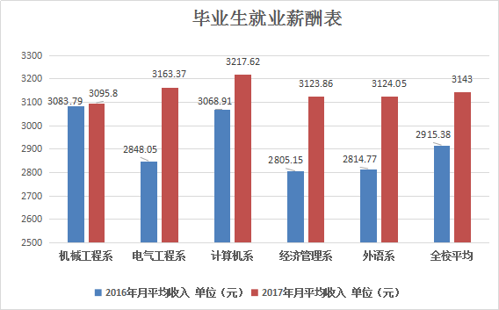**（二）专业对口度**

2017年，我院为提高毕业生就业专业对口率，不断加强校企合作与交流，注重利用多方资源，对符合我校专业要求的用人单位，实地考察，建立良好互信关系。与此同时，还与多家企业进行订单式人才培养，根据企业需求和学生实际，校企双方共同制定人才培养方案，开创了我院人才培养工作的新模式，扩大了与大中型成熟企业学生的就业数，提高学生对就业岗位的满意度和专业对口率。

2017届毕业生整体就业专业对口率为93.41%，其中有4个毕业专业的专科对口率达到100%，总体对口率与2016年基本持平。具体如下表：

**2017年毕业生整体就业对口统计表（表1）**

|  |  |  |  |  |  |  |
| --- | --- | --- | --- | --- | --- | --- |
| **系别** | **专业（38个）** | **毕业人数** | **就业人数** | **就业率%** | **专业对口人数** | **对口率%** |
| 电气工程系 | 电气自动化技术 | 126 | 126 | 100.00 | 115 | 91.27 |
| 电子信息工程技术 | 101 | 101 | 100.00 | 96 | 95.05 |
| 计算机控制技术(物联网与自动化系统集成) | 40 | 39 | 97.50 | 38 | 95.00 |
| 检测技术及应用（检测与质量控制） | 25 | 25 | 100.00 | 25 | 100.00 |
| 建筑电气工程技术 | 53 | 52 | 98.11 | 51 | 96.23 |
| 楼宇智能化工程技术 | 106 | 105 | 99.06 | 99 | 93.40 |
| 汽车检测与维修技术(汽车电子技术) | 102 | 102 | 100.00 | 99 | 97.06 |
| 应用电子技术(嵌入式系统设计) | 18 | 18 | 100.00 | 17 | 94.44 |
| 应用电子技术(智能电子产品设计) | 23 | 23 | 100.00 | 22 | 95.65 |
| **小计** | **594** | **591** | **99.49** | **562** | **94.61** |
| 机械工程系 | 机电设备维修与管理 | 25 | 25 | 100.00 | 23 | 92.00 |
| 机电设备维修与管理（设备管理与营销) | 46 | 46 | 100.00 | 44 | 95.65 |
| 机电设备维修与管理（现代学徒制二年） | 6 | 6 | 100.00 | 6 | 100.00 |
| 机电一体化技术 | 155 | 155 | 100.00 | 147 | 94.84 |
| 机械设计与制造(机械设计制造与自动化) | 125 | 124 | 99.20 | 120 | 96.00 |
| 计算机辅助设计与制造(工业产品设计) | 60 | 60 | 100.00 | 56 | 93.33 |
| 模具设计与制造 | 58 | 58 | 100.00 | 52 | 89.66 |
| 汽车检测与维修技术(汽车技术服务与营销) | 77 | 76 | 98.70 | 70 | 90.91 |
| 数控技术 | 76 | 74 | 97.37 | 67 | 88.16 |
| 数控技术(数控装调与维修) | 36 | 36 | 100.00 | 35 | 97.22 |
| 冶金技术（现代学徒制二年） | 2 | 2 | 100.00 | 2 | 100.00 |
| **小计** | **666** | **662** | **99.40** | **622** | **93.39** |
| 计算机系 | 计算机网络技术 | 88 | 88 | 100.00 | 72 | 81.82 |
| 计算机应用技术 | 77 | 77 | 100.00 | 72 | 93.51 |
| 软件技术 | 118 | 118 | 100.00 | 109 | 92.37 |
| 软件技术(移动互联网开发) | 65 | 65 | 100.00 | 60 | 92.31 |
| 图形图像制作 | 54 | 54 | 100.00 | 51 | 94.44 |
| 图形图像制作(室内空间设计) | 127 | 127 | 100.00 | 120 | 94.49 |
| **小计** | **529** | **529** | **100.00** | **484** | **91.49** |
| 经济管理系 | 电子商务 | 82 | 82 | 100.00 | 77 | 93.90 |
| 工商企业管理(工程造价) | 93 | 92 | 98.92 | 86 | 92.47 |
| 会计(电算化) | 170 | 169 | 99.41 | 147 | 86.47 |
| 文秘 | 51 | 51 | 100.00 | 47 | 92.16 |
| 物流管理 | 98 | 96 | 97.96 | 85 | 86.73 |
| 行政管理(人力资源管理) | 83 | 83 | 100.00 | 77 | 92.77 |
| 营销与策划 | 102 | 102 | 100.00 | 97 | 95.10 |
| **小计** | **679** | **675** | **99.41** | **616** | **90.72** |
| 外语系 | 旅游英语 | 53 | 52 | 98.11 | 52 | 98.11 |
| 旅游英语（旅游管理） | 52 | 52 | 100.00 | 52 | 100.00 |
| 商务英语 | 210 | 210 | 100.00 | 205 | 97.62 |
| 商务英语（国际商务管理） | 109 | 109 | 100.00 | 107 | 98.17 |
| 文秘(涉外文秘) | 69 | 69 | 100.00 | 66 | 95.65 |
| **小计** | **493** | **492** | **99.80** | **482** | **97.77** |
| **合 计** | | **2961** | **2949** | **99.59** | **2766** | **93.41** |

**各教学系2017届毕业生就业专业对口率统计表（表二）**

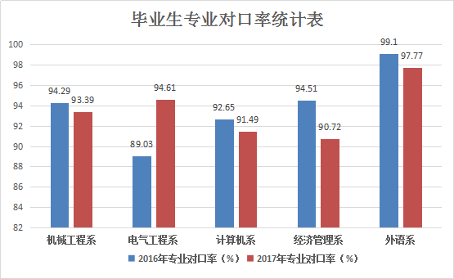

**（三）企业对毕业生就业的满意度**

2017年，通过用人单位对2017届毕业生的满意度调查中，发出调查问卷2960份，收回问卷2940份。在“企业对毕业生工作情况的满意程度”内容调查中，基本满意程度以上的达2777人，企业满意度达94.46%与2016年基本持平。用人单位反馈结果表明，我院毕业生具有理论基础扎实、专业技能强、综合素质高等特点，在工作中发现、分析、解决实际问题的能力突出，并有良好的敬业精神、职业道德和创新意识，受到用人单位的好评。调查统计表如下：

**单位对学生的满意度调查统计表**

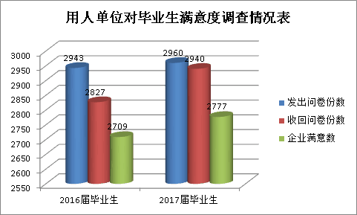

**（四）毕业生对工作的满意度调查**

在毕业生就业工作满意度的调查中，发出调查问卷2960份，收回2940份，其中：对当前工作“很满意”、“满意”的有2501人，占调查总数85.07%；认为“不满意”的有439人，占调查总数14.93%。从调查的数据显示，我院毕业生总体对现有工作表示满意，毕业生对就业岗位工作要求较高，有部分毕业生不满足现有的职业发展状况。具体如下表：

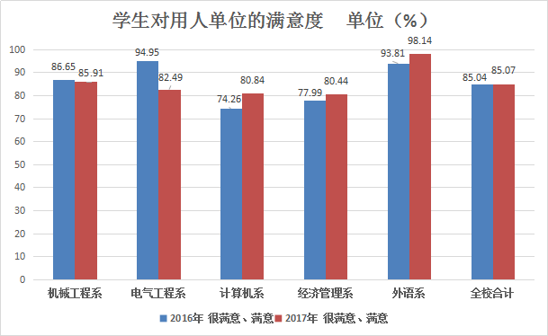**学生对单位的满意度调查表**